# Beskrivelse af databaser og datamodel

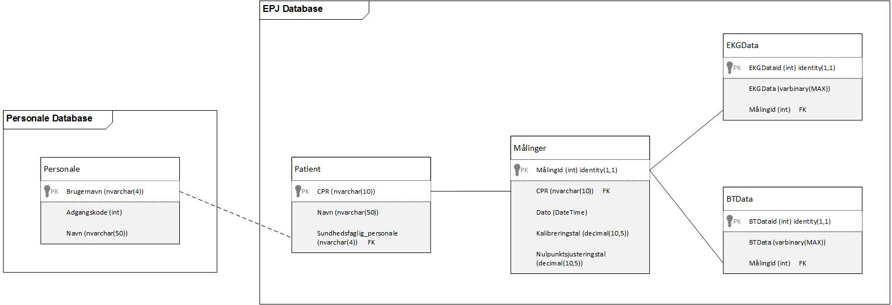

Figur 1 - Model over databasen

Dette afsnit vil beskrive opbygningen af databaser og tabellerne. Da man valgte at tage udgangspunkt i et brugsscenarie, afspejler datamodelleringen i databasen dette scenarie. Det er vigtigt at bemærke der er en regulær opdeling af databaser og skemaer, realiseret som beskrevet nedenfor.

### Personaledatabasen

Bliver brugt til at tilgå data for personalet. Her er der tale om brugernavn og password. Disse data er lagt i databasen på forhånd, så det er altså en login-database.

**Database-adresse**: webhotel10.F15ST2ITS2201404669.db_owner

### Patientdatabasen

Bliver brugt til at tilgå data for patienten. Her tænkes på CPR / Navn. Ligeledes gemmes der i denne database målinger, samt metadata for at kvalificere disse data. Der kunne udvides med mange flere metadata, specielt i forhold til afsnittet om fremtidigt arbejde ”Datawarehouse”. Det bør bemærkes der i databasen er gjort klar til EKG-data, selvom det ikke er implementeret. Patient-tabellen modsvarer vores version af en EPJ-database, hvor BTData-tabellen repræsenterer målingerne foretaget af vores system.

**Database-adresse**: webhotel10.F15ST2ITS2201405838.db_owner

### Opdelingen

Man ville normalt have en “Foreign Key”-constraint fra Patient-tabellen til Personal-tabellen. Men da de befinder sig i to forskellige skemaer, der simulerer to forskellige databaser, så er det ikke en fornuftig løsning. Man ville i stedet benytte sig af en ”trigger” der kan håndtere en evt. Fejl. Det er ikke en korrekt løsning og vi har valgt ikke at implementere den, men det er bedre end at ”satse” på data stemmer overens. Man ville sandsynligvis løse problemet i software, eller hvis begge tabeller findes i samme skema.

Et eksempel på sådan en trigger vil se sådan her ud;

Create Trigger dbo.PatientPersonaleTrigger ON [dbo].[Patient] After Insert

As

Begin

If NOT Exists(select Brugernavn from webhotel10.F15ST2ITS2201404669.db_owner.Personale where Brugernavn in (Select Sundhedsfaglig_personale from dbo.Patient))

BEGIN

--Her ville vi håndtere fejlen

END

END